
ΕΛΛΗΝΙΚΗ ΔΗΜΟΚΡΑΤΙΑ
ΠΑΝΕΠΙΣΤΗΜΙΟ ΚΡΗΤΗΣ

Μονάδα Καινοτομίας και Μεταφοράς Τεχνογνωσίας Πανεπιστημίου Κρήτης - «Μῆτις»

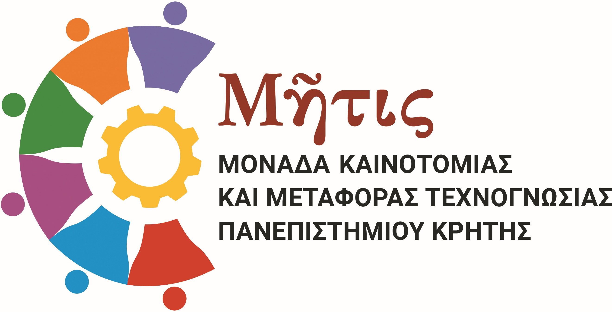

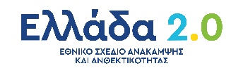

Πρόσκληση Συμμετοχής
σε Διεπιστημονικό Θεματικό Εργαστήριο για την Καινοτομία στις Επιστήμες Υγείας & Ζωής
Το Πανεπιστήμιο Κρήτης στα πλαίσια του έργου SUB2: «Πανεπιστήμια Αριστείας» σας προσκαλεί σε Διεπιστημονικό Θεματικό Εργαστήριο με θέμα Καινοτομία στις Επιστήμες Υγείας & Ζωής το οποίο θα πραγματοποιηθεί στο Ηράκλειο στις 17 Οκτωβρίου 2025 στο ξενοδοχείο IBIS.
Το εργαστήριο εντάσσεται στο πλαίσιο του έργου «Δράσεις ενίσχυσης της Έρευνας και Καινοτομίας στο Πανεπιστήμιο Κρήτης» και στοχεύει:
- στην ανάδειξη κρίσιμων προκλήσεων στον τομέα της υγείας,
- στη συν-διαμόρφωση ερευνητικών προτεραιοτήτων μέσα από τον διάλογο με ένα ευρύτερο σύνολο ενδιαφερόμενων φορέων,
- στην ανάπτυξη συνεργασιών ανάμεσα σε πανεπιστημιακές ομάδες, υγειονομικούς φορείς, κοινωνικές υπηρεσίες, επιχειρήσεις και θεσμούς της τοπικής αυτοδιοίκησης.
Το εργαστήριο αποσκοπεί στην ισχυροποίηση υφιστάμενων και στη δημιουργία νέων σταθερών και ανοιχτών διαύλων επικοινωνίας του Πανεπιστημίου Κρήτης με τους εμπλεκόμενους φορείς, δίνοντας έμφαση στη συμμετοχή, στη συνεργασία και στη χάραξη κοινών στρατηγικών για την έρευνα και την καινοτομία στην Κρήτη στον τομέα της υγείας.
Γιατί είναι σημαντικό να συμμετάσχετε;
Αν είστε:
- Μέλος της ακαδημαϊκής και ερευνητικής κοινότητας του Πανεπιστημίου Κρήτης,
- Εκπρόσωπος υγειονομικού φορέα ή κοινωνικής υπηρεσίας,
- Στέλεχος τοπικής αυτοδιοίκησης ή θεσμικού φορέα,
- Επιχειρηματίας ή μέλος επαγγελματικής ένωσης στον τομέα της υγείας,
Τότε, η συμβολή σας θα είναι καθοριστική στη διαμόρφωση βιώσιμων και καινοτόμων λύσεων που απαντούν στις ανάγκες της τοπικής κοινωνίας.
Λόγω περιορισμένων θέσεων, η συμμετοχή στο εργαστήριο προϋποθέτει προεγγραφή με σχετική επιβεβαίωση συμμετοχής στη κάτωθι ηλεκτρονική διεύθυνση (email):
Μονάδας Μεταφοράς Τεχνογνωσίας: innovation.unit@uoc.gr

